つくし保育園 すくわくプログラム活動報告書 5
園名 |  | つくし保育園
活動日時 |  | 2025年 2月
クラス名 |  | 1,2歳児クラス
年間テーマ |  | 水遊び
１、活動テーマ
＜テーマ＞
水遊び
＜テーマの設定理由（子どもの姿）＞
水遊びの大好きな子どもたちがさらに水に対して理解していく。知覚の発達。新しい発見。
- 活動スケジュール
①いすにすわる。
②はじめに好きなアニメ（アナと雪の女王）を話す
氷の世界や雪の世界の事を話す。
そこから子供たちの話を聞く。
③氷の名前を知り保育者が実物を見せながら氷を触るとどうなるか話をする。
大きいブロックの氷を持ったり触ったりしてみる。その後小さいブロックの氷を持ったり触ったりしてみる。
④小さい氷を紙コップにいれて触ってみる。溶けていく様子や水になった時の楽しみ方を伝える。
⑤テラスに大きなブロックの氷を置き15時半になってどうなっているかを見る。
３、環境をデザインする（活動のために準備した素材や道具、環境設定）
水鉄砲 じょうろ バケツ たらい 撮影用カメラ 【環境設定】 テラス 用具は子どもたちが自由に取り出しやすいように配置した。
４、探求活動の実践
水はどのように流れるのか 水鉄砲を使って遠くに飛ばす 水の音を表現してみる 自由に使えるように用意する。
＜活動中の子どもの姿・声、子ども同士や保育士との関わり＞
子どもの姿・言葉 |  |  |  | 写真
大きな氷→「おもい」「 冷たい」 「手がぬれて水がつく。」  小さな氷→「つるつるしている」 「きれい 」「小さくなる。」  触った時の気持ちを言葉に出し、友達同士で共有していた。  とけた氷で遊んだり机の上で滑らせたりと遊びが広がっていた。  保育者も一緒に触り気付きを言葉にしたり楽しい雰囲気づくりをした |  |  |  | 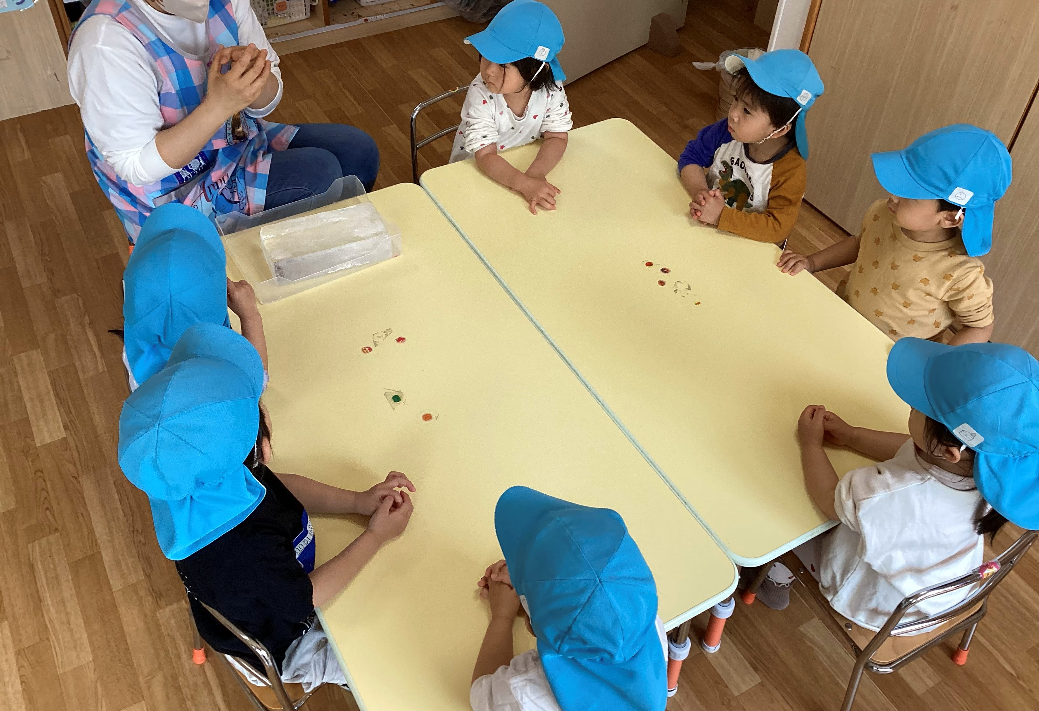  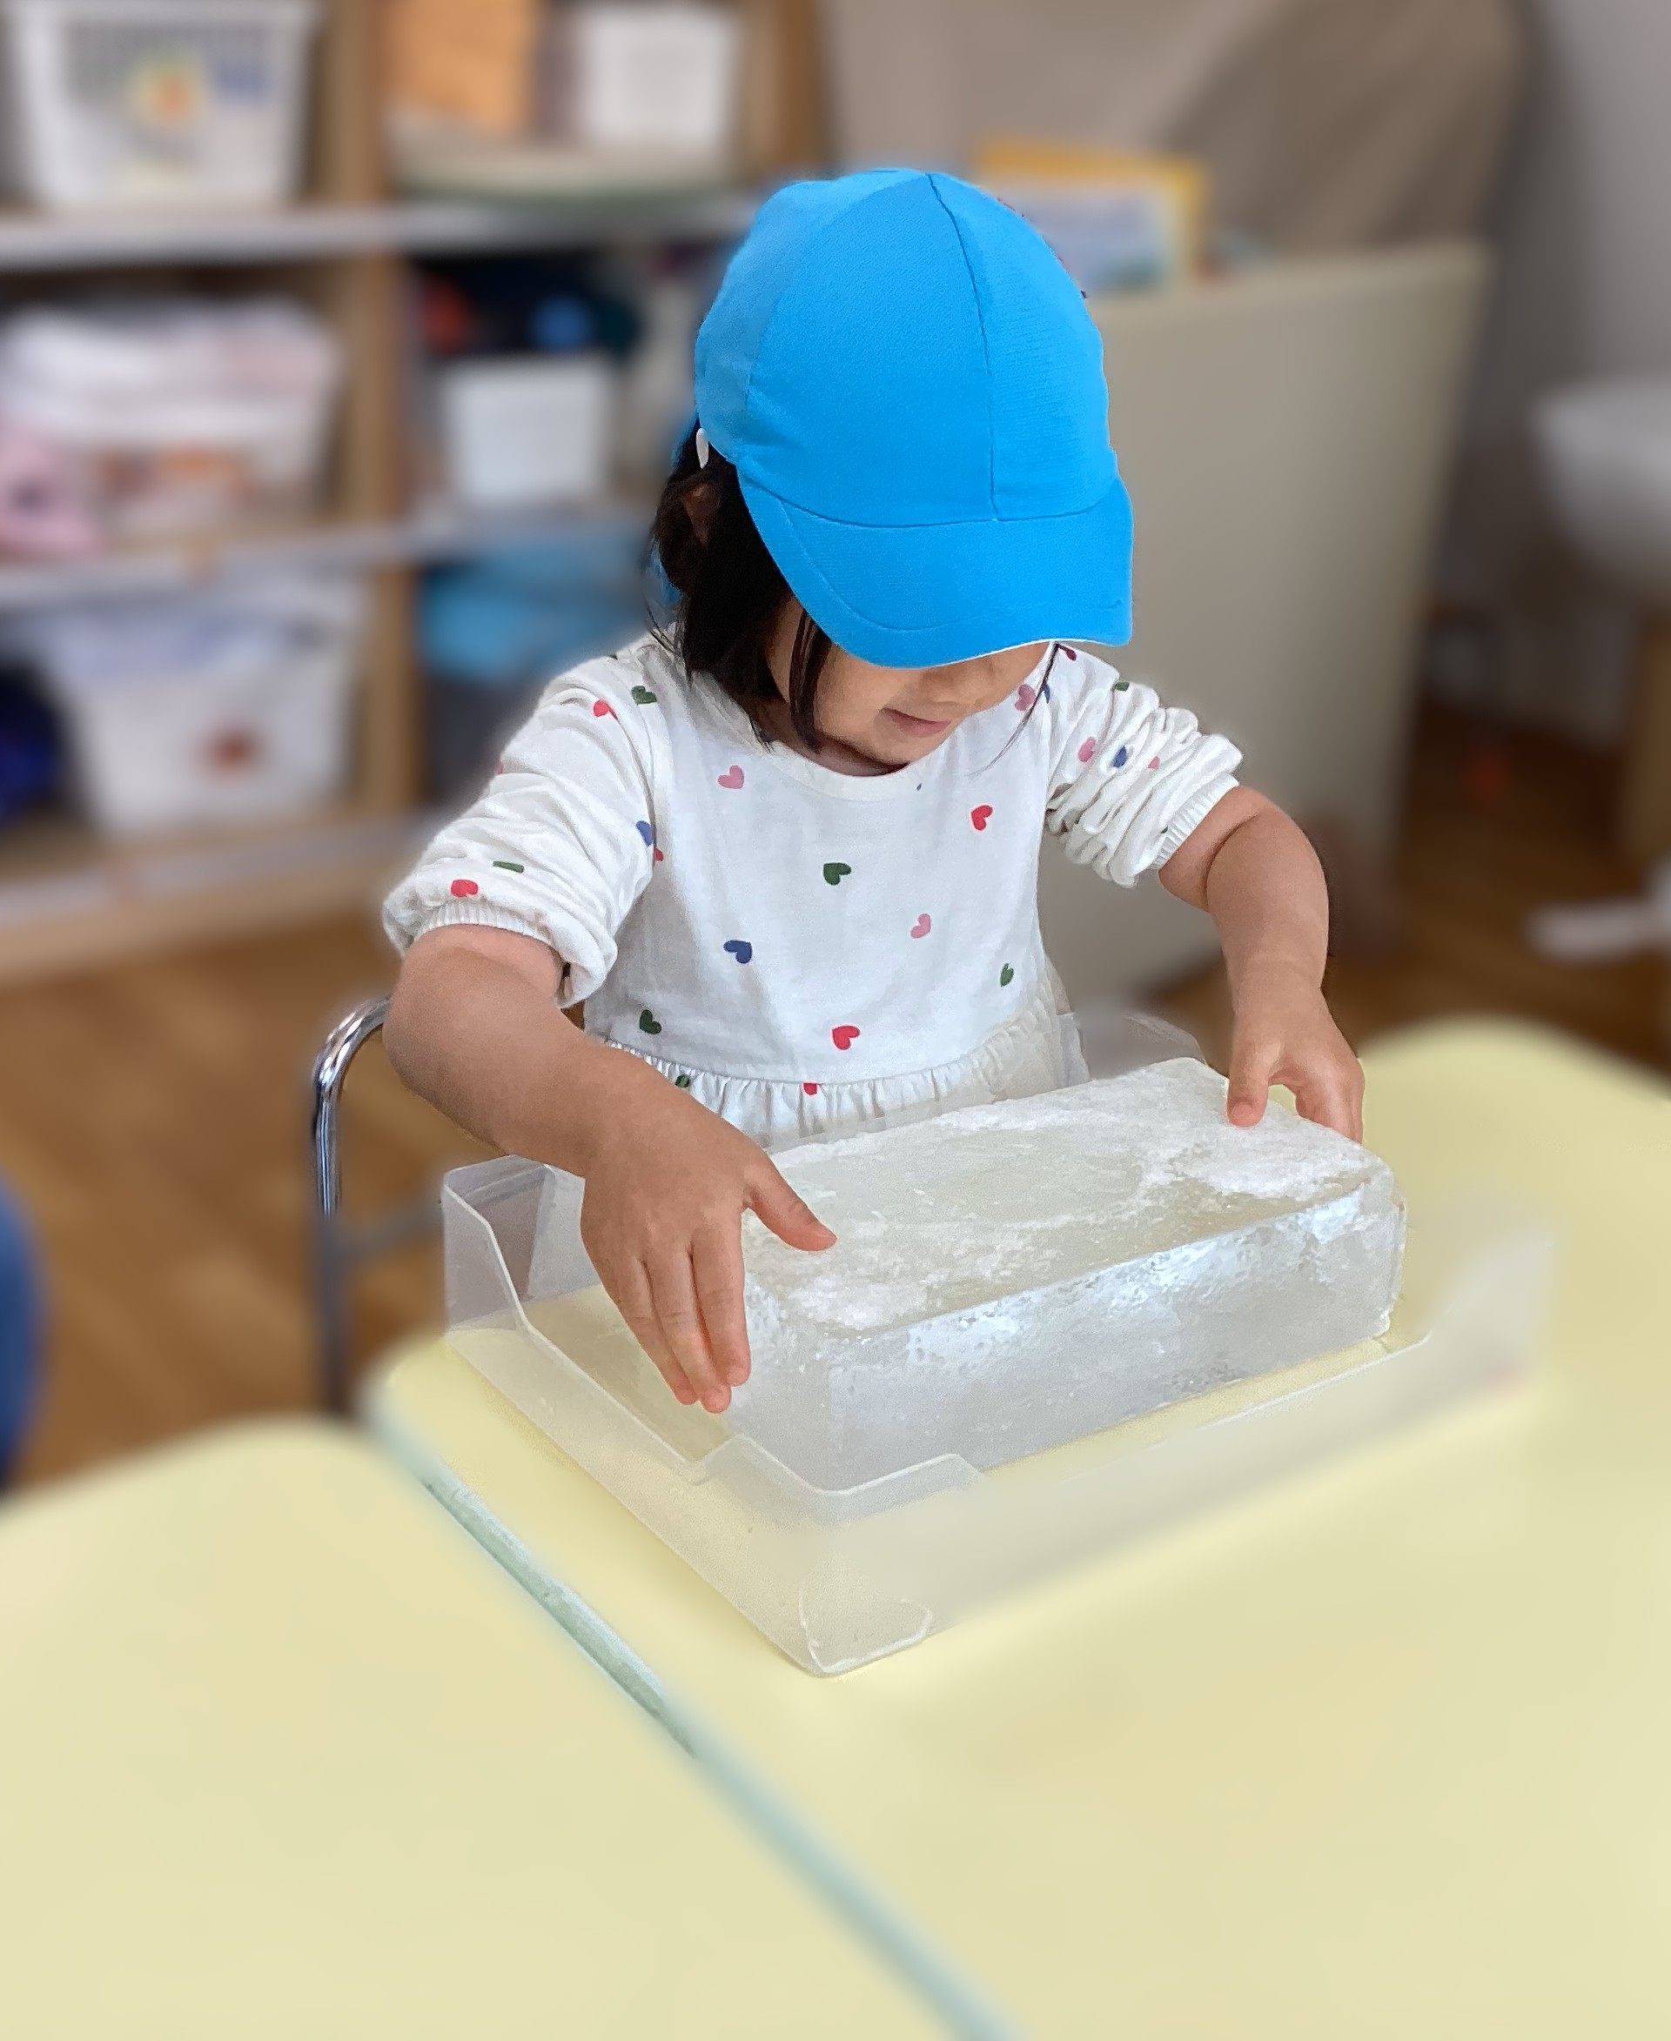  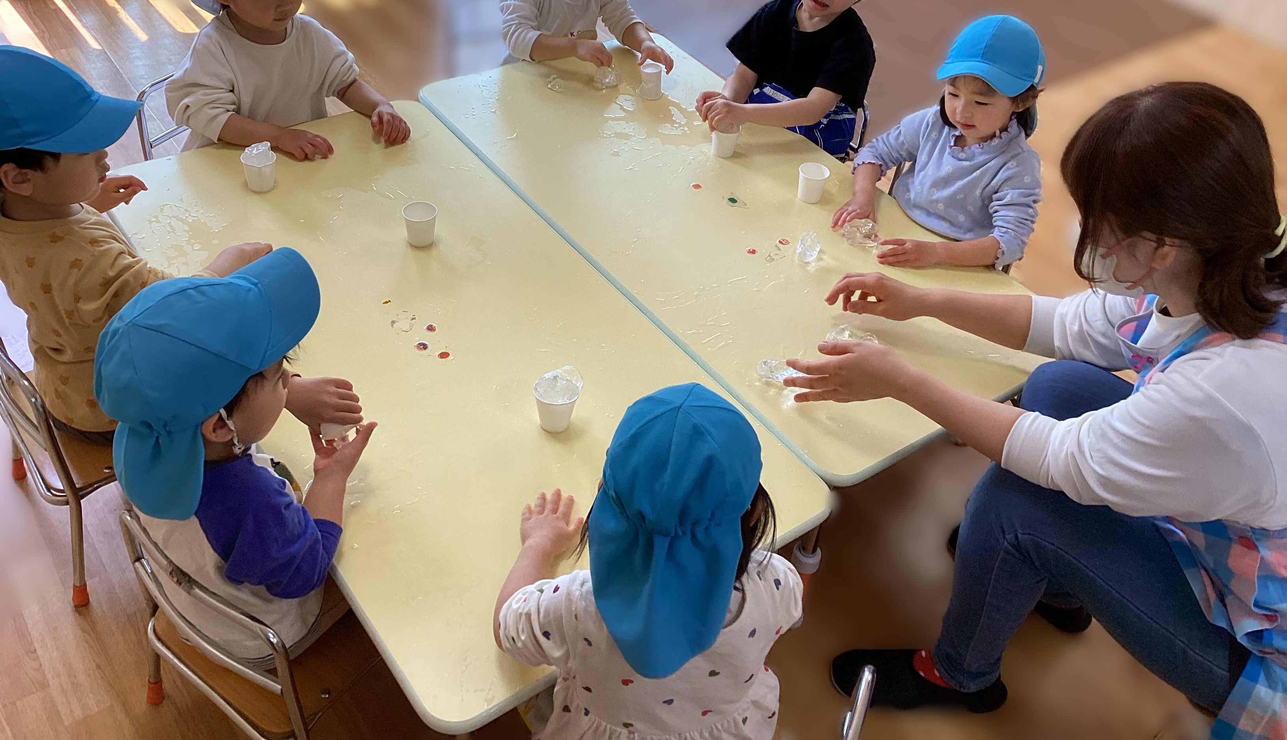  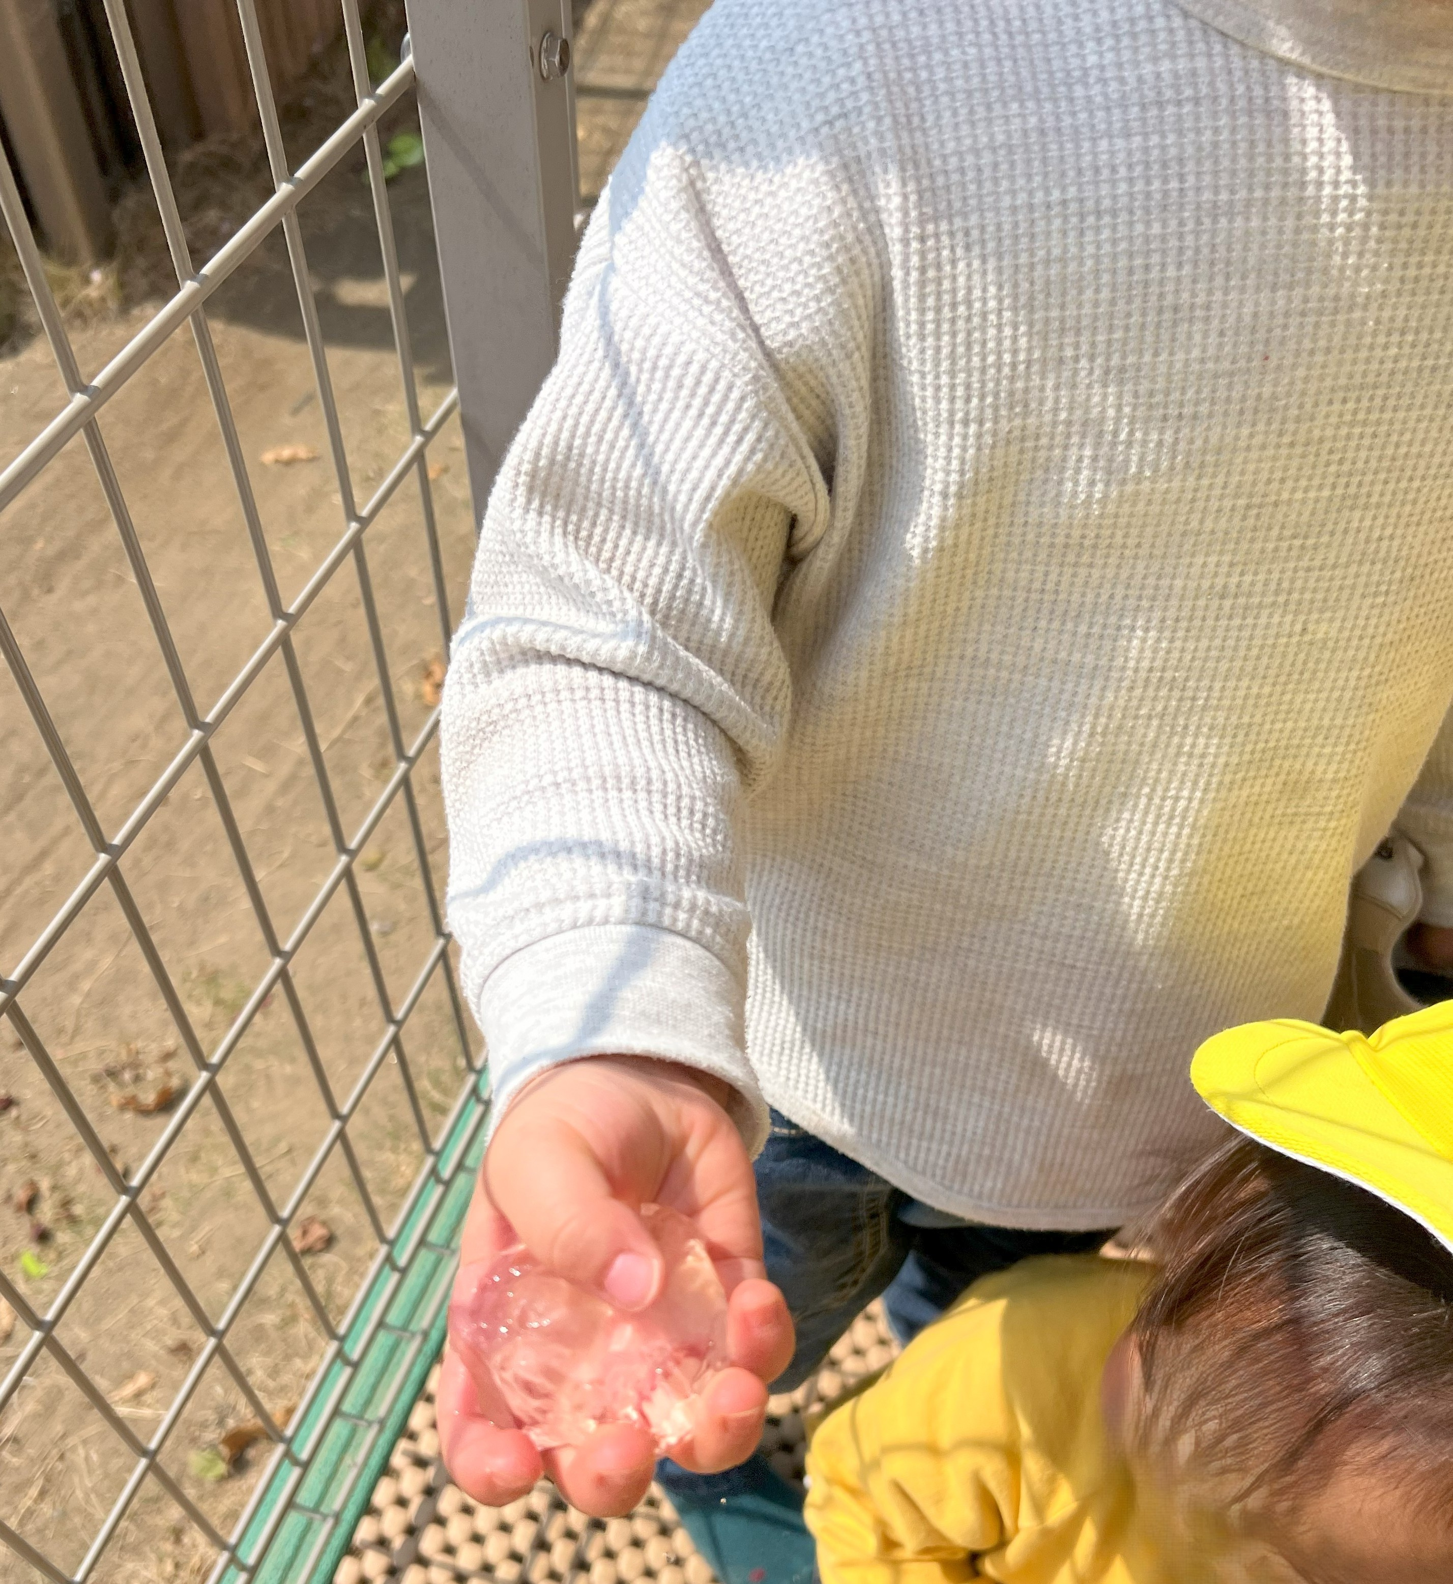
５、振り返り
冷たい氷に驚いてあまり触れない子もいるだろうと予想していたが皆、興味津々で触り始めていた。
遊びが次々と展開され発言したことを皆で共有していて遊びの中で自然と学んでいる様子があった。

